**חישוב אנטרופיה**

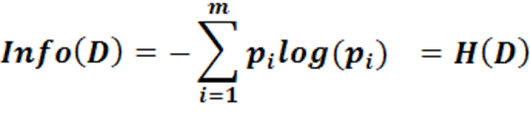



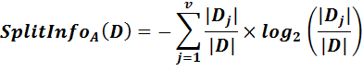**חישוב Info Gain Ratio:**



**מדד GINI**

מודד את ה"impurity – ככל שהמדד נמוך יותר, כך שאנחנו יותר "טהורים" ויותר טובים

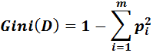

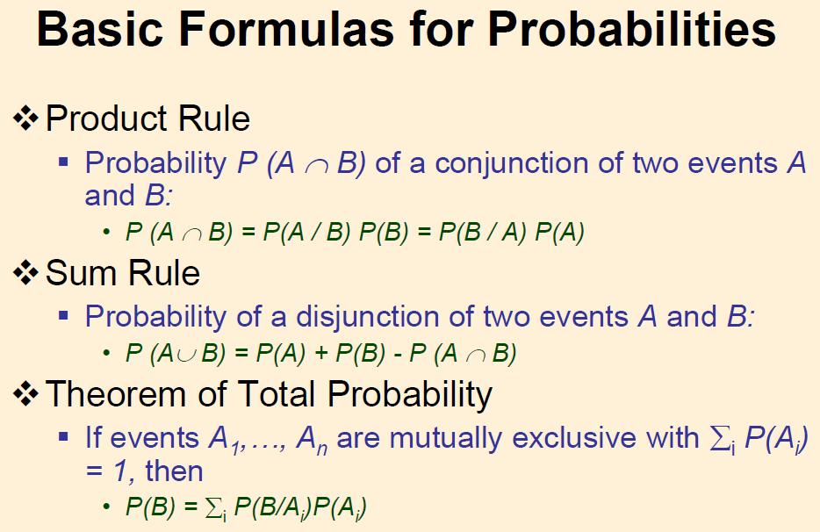

**BAYES**

$$P\left(h | D\right)=\frac{P\left(D | h\right)P(h)}{P(D)}$$

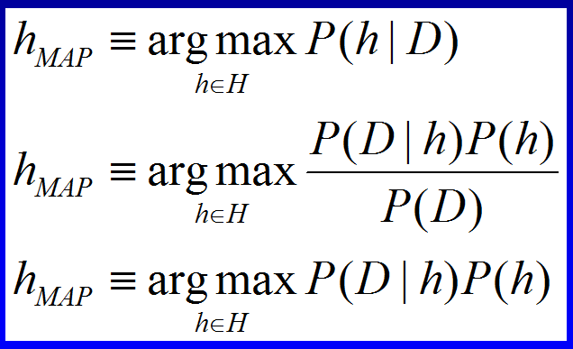

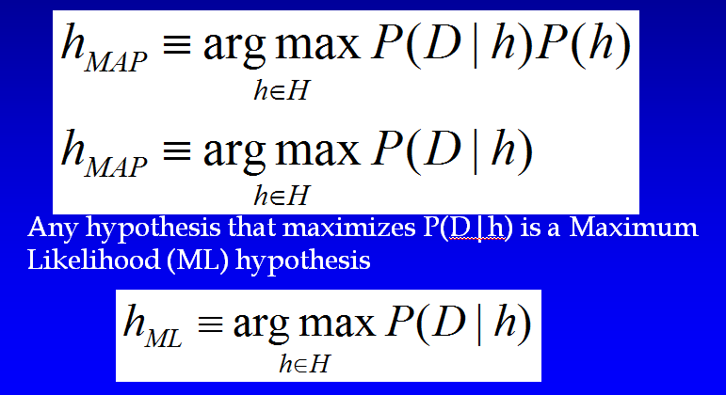

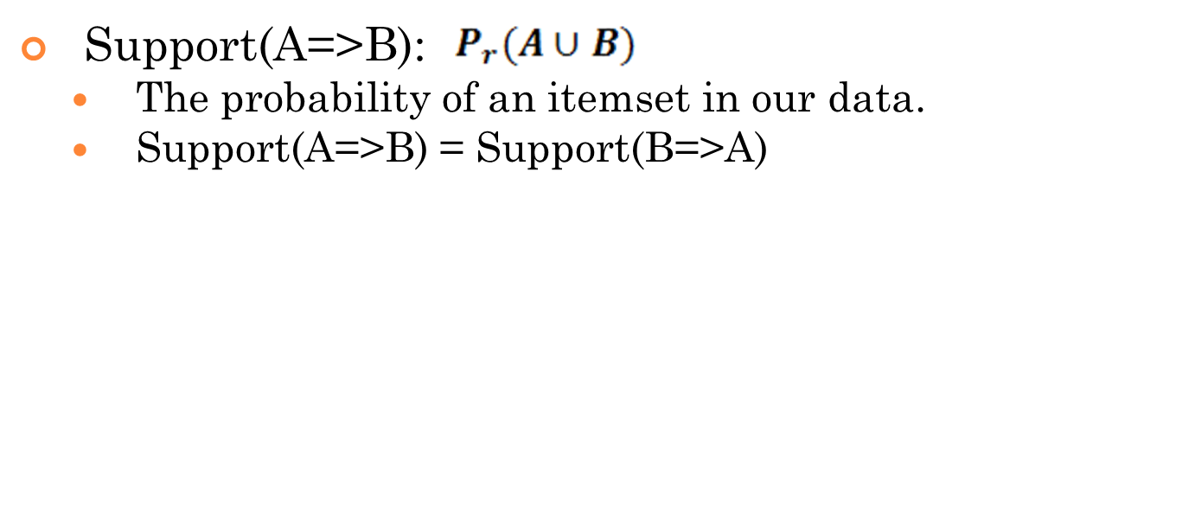**ASSOCIATION RULES**

